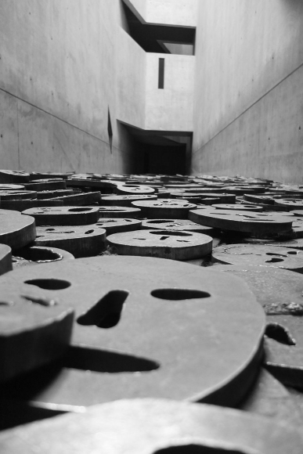
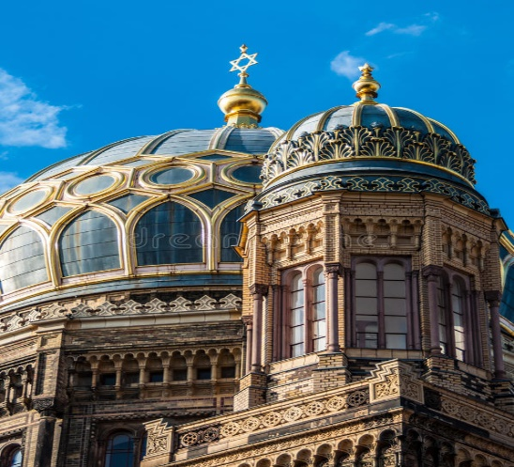
Cynnwys
Ffigwr 1: Yr Amgueddfa Iddewig Berlin

Cofebion Iddewig ym Merlin | New Synagog  Yr Ystafell Ddiffaith  Amgueddfa Iddewig Berlin  Hannah Howells  Llawlyfr Astudio

Ffigwr 2: New Synagog
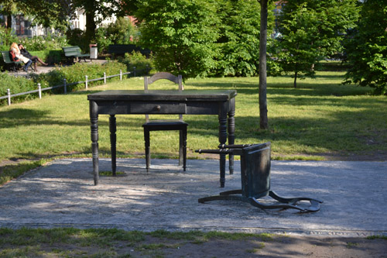
Ffigwr 3: Yr Ystafell Ddiffaith

Tudalen 2: Cyflwyniad
Tudalen 3: New Synagog
- Cyflwyniad
- Iddewon yn yr Almaen Natsïaid
- New Synagog heddiw
- Arwyddocâd
- Gwybodaeth Gyffredinol
Tudalen 6: Yr Ystafell Ddiffaith
- Cyflwyniad
- Arwyddocâd
- Gwybodaeth Gyffredinol
Tudalen 7: Amgueddfa Berlin
- Cyflwyniad
- Adeilad Libeskind
- Arddangosfeydd yr Amgueddfa
- Arwyddocâd
- Gwybodaeth Gyffredinol
Tudalen 12: Cynllunio’r Trip
Tudalen 14: Llyfryddiaeth
Cyflwyniad
Pwrpas y llawlyfr astudio yma yw adlewyrchu ar y prif gofebion Iddewig ym Merlin. Rwyf wedi penderfynu ffocysu ar yr New Synagog, Cofeb yr Ystafell Ddiffaith ac yr Amgueddfa Iddewig. Mae’r New Synagog, Yr Ystafell Ddiffaith a’r Amgueddfa Iddewig yw rhai o dirnodau Iddewig mwyaf arwyddocaol Berlin sydd yn archwilio'r elfennau hanesyddol a crefyddol o hanes yr Iddewon Almaeneg.
Mae Berlin heddiw yn ddinas gyffrous, ddirgrynol ac yn amlddiwylliannol ond ni allwn anwybyddu bod gan Ferlin hanes tywyll a sinistr. Mae dinas Berlin wedi sicrhau na fyddwn yn anghofio trychinebau'r Holocost trwy osod cofebion i sicrhau na fyddwn yn anghofio'r 6 miliwn a chafodd eu llofruddio o dan erledigaeth Hitler a’u Natsïaid.

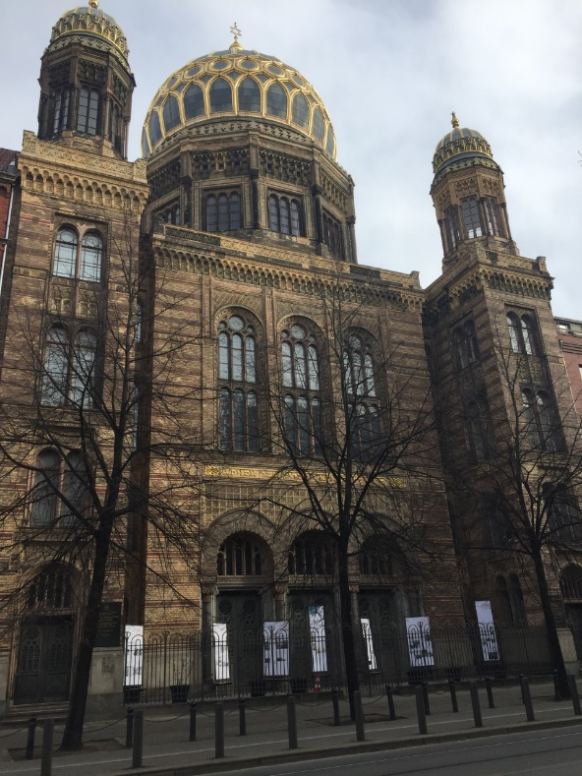
Y New Synagog (Neue Synagog)
Roedd y New Synagog yn rhyfeddod pensaernïol o’i dydd hyd at heddiw gyda’i chromen odidog. Mae’r Synagog yn un o adeiladau mwyaf prydferth Berlin wrth weithredu fel cofeb a chanolfan bwysig o fywyd Iddewig. Mae’r adeilad nodedig yn cael ei ffeindio ar Oranienburger Straße. Adeiladodd y Synagog yn 1866 i seddi 3200 o bobl a oedd yn gweithredu fel y fan addoliad fwyaf Iddewig yn yr Almaen. Roedd y New Synagog yn symbol o’r gymuned Iddewig, gyda 160,000 o ddinasyddion Iddewig yn 1933, Berlin oedd canol Iddewiaeth Ryddfrydol.
Ffigwr 4: Y New Synagog (Llun o oriel bersonol yr awdur)
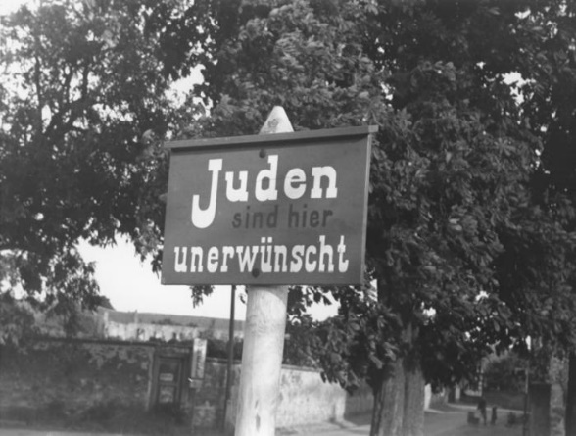
Yr Iddewon yn yr Almaen Natsïaid
Pan ddaeth Adolf Hitler i rym yn 1933 fel Canghellor yr Almaen, llwyddodd cyflwyno system o sensoriaeth lle'r oedd Hitler ac Arweinydd Propaganda Joseph Goebbles yn defnyddio propaganda i dargedu ac erlid yr Iddewon trwy indoctrineiddio’r Almaenwyr i gasáu'r Iddewon a gweld y genedl Iddewig fel y gelyn. Roedd Hitler a’u Natsïaid wedi sicrhau roedd yr Iddewon yn cael ei thrin fel gwenwyn y gymdeithas wrth i ddeddfau cael eu pasio i sicrhau roedd yr Iddewon yn cael ei gyfyngu ym mhob rhan o fywyd. Roedd erledigaeth yr Iddewon yn cychwyn a boicot busnesau yn 1933, lle'r oedd dynion SA yn sefyll tu allan busnesau a swyddfeydd Iddewon yn annog Almaenwyr i beidio gwneud busnes ac Iddewon. Roedd yr erledigaeth yn erbyn yr Iddewon wedi datblygu’n fwy eithafol wrth i ddeddfau Nuremberg cael ei basio a oedd yn datgan nid oedd Iddewon yn ddinasyddion yr Almaen rhagor.
Ffigwr 5: Arwydd yn yr Almaen Natsïaid sydd yn darllen ‘Jews are not wanted here.’
Ar nos y Nawfed o Dachwedd 1938, roedd Kristallnacht lle'r oedd Synagogau ar draws yr Almaen yn cael ei llosgi i lawr gan yr SA. Roedd yr SA wedi cychwyn llosgi'r New Synagog ym Merlin ond roedd pennaeth yr heddlu lleol, Wilhelm Krützfeld, wedi galw am y frigâd dan i roi allan y tan am fod wedi mynnu fod y Synagog yn adeilad rhestredig hanesyddol. Yn ystod yr Ail Ryfel Byd roedd bomiau bron wedi dinistrio'r holl adeilad.
Yn 1941, roedd Hitler wedi gorchymyn am y gweithrediad o’r Ateb Terfynol am y broblem Iddewig. Roedd yr Ateb Terfynol yn galw am yr hil-laddiad o bob Iddew Ewropeaidd. Bu farw 6 miliwn Iddewon o dan reolaeth Hitler a’u Natsïaid. Roedd yr hil-laddiad yr Iddewon yn uchafbwynt o ddegawd o bolisïau Almaeneg o dan reolaeth y Natsïaid. Ar ôl y rhyfel, roedd dim ond cymuned fach o Iddewon yn Nwyrain Berlin. Ym 1958, penderfynodd yr awdurdodau chwalu'r brif Neuadd y Synagog am fod risg o ddymchwel. Byddai’n cymryd deg ar hugain mlynedd arall cyn ail adeiladu’r Synagog a oedd wedi cychwyn yn 1988. Saith mlynedd yn ddiweddarach, ym Mai 1995, cwblhawyd y Synagog gan sbarduno adfywiad o’r ardal Scheunenviertel.
Ar yr 50 mlynedd ers Pogrom Tachwedd, roedd sefydliad Stiftung Neue Synagogue Berlin wedi sefydlu gyda’r bwriad o adfer a moderneiddio'r adeilad. Ym 1995, ail-agorwyd rhannau adfer yr adeilad fel Centrum Judaicum a oedd yn cael arddangosfa barhaol o’r enw “Open ye Gates.” Mae’r arddangosfa yma yn defnyddio ffotograffau, darnau pensaernïol, gwrthrychau seremonïol, paentiadau a chofnodion hanesyddol i gofnodi hanes yr adeilad yn ogystal â chofnodi hanes y gymuned Iddewig ym Merlin. Mae’r New Synagog a’r Centrum Judaicum bellach yn un o ganolfannau pwysicaf bywyd Iddewig yn yr Almaen.
Y New Synagog heddiw
Heddiw mae cromen euraidd y Synagog yn dal i ddisgleirio dros ganol Berlin. Mae’r adeilad sydd yn gartref i arddangosfa barhaol, yn un o adeiladau mwyaf eithriadol y ddinas ac ymhellach yn ganolfan diwylliant Iddewig ac yn lle pwysig i’w gofio. Mae’r New Synagog a’r sefydliad Centrum Judaicum yn weld eu hun fel linc sydd yn cysylltu'r gorffennol a’r presennol. Fel bet ha-knesset, mae’r Synagog wastad wedi bod fwy na man addoli. Mae’r Synagog yn lle i ymgynnull, i ddysgu ac i astudio. Mae gan y Centrum Judaicum tasg o gasglu a gafael hanes yr Iddewon o gwmpas Berlin. Mae’r sefydliad yn ceisio cofio llwyddiannau’r bobl Iddewig a sicrhau mae’r Iddewon a chafodd eu llofruddio yn cael ei gofio. Mae’r Centrum Judaicum yn ffynhonnell o wybodaeth a bywyd Iddewig, a thrwy ffurfio sefyllfaoedd Iddewig ar bryderon ein hamser, mae’n gweithredu fel pont rhwng Iddewon y Dwyrain a Gorllewin Ewrop.
Mae’r amgueddfa a’r canolfan gwybodaeth o fewn y Synagog yn cynnwys arddangosfeydd fel Torah a sgroliau a oedd wedi cloddio cyn diwedd 1989 yn ystod cyfnod o adferiad y Synagog. Mae dim ond un ystafell weddi sydd yn dal i gael ei ddefnyddio heddiw, gyda seddau ar gyfer menywod a dynion am fod y Synagog yn Synagog Diwygiedig. Gellir cael taith o gwmpas y Synagog i weld y lle agored sydd y tu ôl i’r ffasâd a adferwyd yn yr adeilad lle oedd y brif ystafell y Synagog wedi bodoli.
Er mae’r Synagog ar gau i’r cyhoedd oherwydd yr adferiad, mae’r Synagog dal yn gweithredu fel tŷ sanctaidd i Iddewon. Mae gwyliau Iddewig megis yr Shabbat a Shavuot lle mae yna wasanaethau yn cael eu cynnal yn yr New Synagog.
Arwyddocâd
Mae’r New Synagog o bwysigrwydd hanesyddol am fod y sefydliad Centrum Judaicum wedi ceisio cadw'r gadwraeth o draddodiadau Iddewig. Mae’r New Synagog yn bwysig yn grefyddol am fod yn ganolfan gymunedol ar gyfer astudio ac addysgu. Ymhellach mae’r Synagog wedi a dal i fod yn rhan arwyddocaol yn y gymuned Iddewig yn yr Almaen. Mae’r Synagog dal i weithredu heddiw fel tŷ sanctaidd i’r Iddewon er bod ar gau i ymwelwyr. Mae’r Synagog wedi llwyddo cadw a chynnal hanes Iddewon-Almaeneg ers y bedwaredd ganrif ar bymtheg hyd at heddiw.
Gwybodaeth Gyffredinol
- Cyfeiriad y New Synagog: Centrum Judaicum, Oranienburger Staße 28-30, 10117, Berlin.
- Mae’r Synagog ar gau o Dachwedd yr 1af 2017 hyd at Haf 2018 am fod yn gweithio ar arddangosfa ychwanegol.
- Mae dynion sydd yn ymweld â’r Synagog angen gorchuddio eu pen.

Manylion Cysylltu
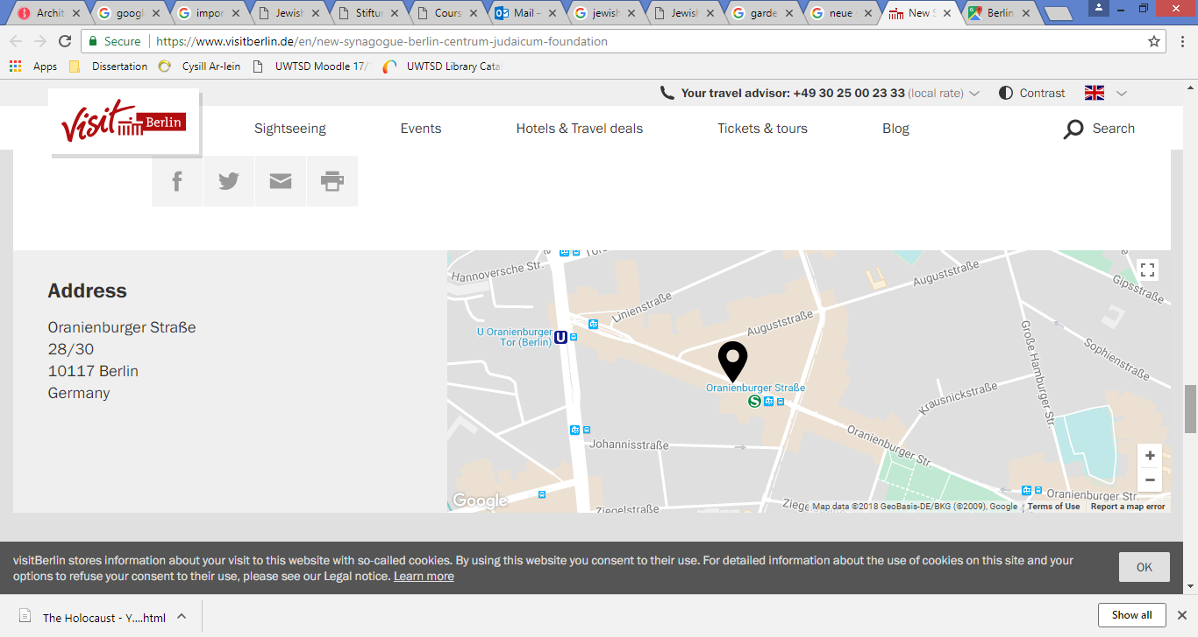
- Rhif Cysylltu: +49 (30) 880 28-300
- Gwefan: www.centrumjudaicum.de
- E-bost: office@centrumjudaicum.de
- Trafnidiaeth: U-Oranienburger Tor (Gwelir map)
Ffigwr 6: Google Maps sydd yn dangos lle mae'r Synagog wedi lleoli ar y map.

Yr Ystafell Ddiffaith/ ‘The Deserted Room’/ Der Verlassene Raum
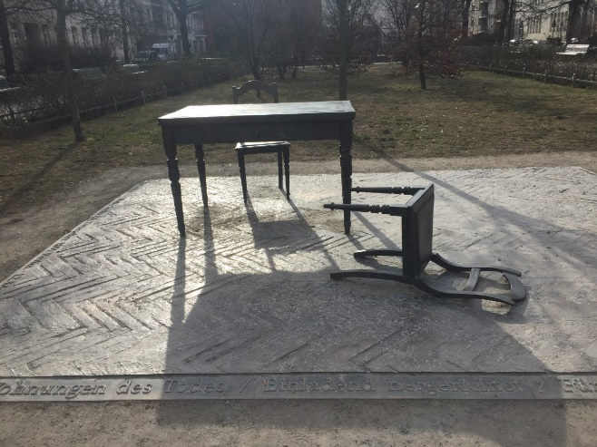
Dim ond munud i ffwrdd o Rosenthaler Platz, mae yna barc bach o’r enw Koppenplatz sydd yn cynnal cofeb i’r thema fwyaf yn hanes yr Ugeinfed Ganrif, Yr Holocost. Darluniodd y gofeb gan Karl Biedermann yn 1996. Mae’r Ystafell Ddiffaith yn gofeb yn yr hen gymdogaeth Iddewig ym Merlin i gofio'r Iddewon yn cael eu casglu cyn y gyflafan. Mae’r gofeb yn dangos bwrdd a dwy gadair, lle mae un gadair yn ymddangos fod wedi cwympo sydd yn cyfeirio at y ddrama o’r ymadawiadau sydyn a oedd wedi digwydd yng nghanol y nos heb amser i gasglu eiddo neu wneud cynlluniau pendant yn y dyfodol; mae bywydau’n cael eu taflu yn yr awyr yn sydyn heb rybudd.
Ffigwr 7: Yr Ystafell Ddiffaith. (O oriel bersonol yr awdur)
Mae maent y dodfren yn ychydig yn fwy na bywyd am fod y gofeb yn ceisio mwyhau'r ymdeimlad annaearol o’r absenoldeb sydyn a oedd llawer wedi teimlo gan y gweddill o’r preswylydd ar y pryd. Enillodd y cerflun gystadleuaeth yn Nwyrain Berlin yn 1988 ar gyfer cofeb i gofio 50 mlynedd ers Kristallnacht, ond doedd y gofeb heb eu gosod tan 1996. Mae’r Gofeb yn darllen cerdd a oedd wedi eu cyhoeddi yn 1947 gan enillydd y Wobr Nobl, Nelly Sachs:
…oh the houses of death/invitingly appointed/for the landlord of the house who was once a guest/ Oh you fingers, /laying the threshold/like a knife between life and death/Oh, you chimney stacks, / Oh you fingers, /and the body of Israel going up in smoke!
Arwyddocâd
Mae’r gofeb yr Ystafell Ddiffaith yn arwyddocaol yn hanesyddol ac yn grefyddol am fod y cerflun yn un pwerus ac yn emosiynol am fod yn dangos golygfeydd trasig a gafodd eu gweithredu yn erbyn yr Iddewon yn eu cartrefi ledled Ewrop yn ystod y cyfnod o erledigaeth tuag yr Iddewon lle'r oedd yr Iddewon yn cael eu halltud. Mae’r gofeb yma heb eu gwerthfawrogi’n ddigon am mae’r gofeb yn effeithiol ac yn fynegiannol am fod yn cofio'r digwyddiad hanesyddol treisgar gan bwysleisio neges glir mewn ffordd finimal, ond trwy ‘loudly speaks out by being silent.’
Gwybodaeth Gyffredinol
- Cyfeiriad: Koppenplatz, 10115, Berlin
- Trafnidiaeth: Trên U8, Bws 240, Tram Rosenthaler Platz
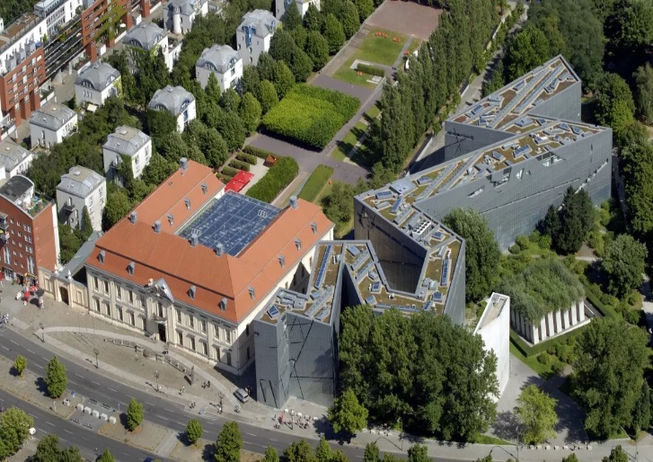
Amgueddfa Iddewig Berlin
Ers agor ei ddrysau yn 2001, mae Amgueddfa Iddewig Berlin wedi ymuno â phrif amgueddfeydd Ewrop. Mae ei arddangosfeydd a'i gasgliad parhaol, gweithgareddau addysgol, a rhaglen ddigwyddiadau amrywiol yn gwneud yr amgueddfa yn ganolfan fywiog o fyfyrio ar hanes a diwylliant Iddewig yn ogystal ag am ymfudo ac amrywiaeth yn yr Almaen. Mae campwaith pensaernïol, strwythur ysblennydd Daniel Libeskind wedi sefydlu'n gadarn fel un o dirnodau mwyaf adnabyddus Berlin. Mae'r adeilad sinc-banel yn arloesol yn y cysylltiad y mae'n ei greu rhwng pynciau'r amgueddfa a'i bensaernïaeth. Mae Libeskind wedi enwi ei ddyluniad ‘Rhwng y Llinellau’, sef teitl sy'n adlewyrchu tensiynau hanes yr Iddewon Almaeneg.
Ffigwr 8: Amgueddfa Iddewig Berlin
Wedi'i enysgrifio o fewn dyluniad yr adeilad, mae'r gorffennol yn cymryd siâp ar hyd dwy linell sy'n llunio gwahanol gysylltiadau diwylliannol a dulliau meddwl: mae un yn syth, ond wedi'i dorri i mewn i lawer o ddarnau; mae'r llall yn derfynu ac yn benagored. Mae cylchdroi'r llinellau hyn yn cael ei farcio gan fannau gwag - mannau gwag sy'n torri drwy'r amgueddfa gyfan. Yn gyfoethog mewn symbolaeth, mae pensaernïaeth yr amgueddfa yn gwneud hanes yr Iddewon Almaeneg yn gyffyrddadwy. Arddangosfeydd dros dro ar hanes diwylliannol, gosodiadau celf gyfoes, ac arddangosfeydd arbennig - dyma rai o'r ffyrdd y mae arddangosfeydd arbennig yr amgueddfa yn tynnu ar ystod eang o themâu i ategu'r arddangosfa hanesyddol barhaol, sy'n cael ei ailfodelu ar hyn o bryd.
Adeilad Libeskind
Mae’r adeilad Libeskind yn ‘zigzags’ (gwelir ffigwr 4) gyda’i ffasâd titaniwm-sinc sydd yn cynnwys echelinau tanddaearol, a gwagleoedd heb wres neu aerdymheru. Gyda dyluniad ‘Rhwng y Llinellau’ nid oedd y pensaer Americanaidd Libeskind eisiau dylunio adeilad a oedd yn symboleiddio hanes yr Iddewon Almaeneg. Mae’r adeilad Libeskind yn agor i ddehongliadau, i rai mae rhai yn gweld yr adeilad fel Seren Dafydd sydd wedi torri; i eraill mae’n edrych fel bollt mellt. Mae llawer o bobl yn teimlo ansicrwydd neu anhwylustod gydag arddangosfeydd yn yr adeilad Libeskind.
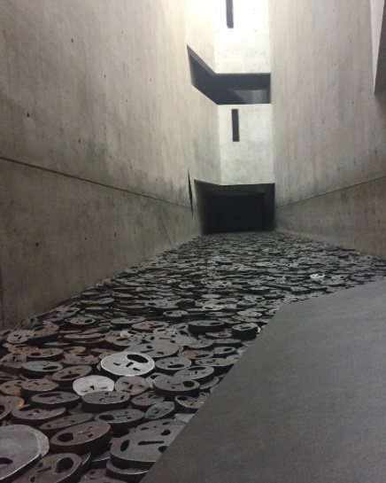
‘Memory Void’
Mae’r arddangosfa ‘Memory Void’ yn un o’r mannau symbolaidd ar y llawr gwaelod yn yr adeilad Libeskind. Roedd Menashe Kadishman wedi gosod yr Shalekhet hynny yw y ‘Fallen Leaves.’ Mae yna mwy na 10,000 o wynebau gyda chegau agored sydd wedi eu torri o blatiau haearn trwm lle mae’r wynebau yn gorchuddio’r llawr. Roedd arlunydd Kadishman eisiau dangos nid yn unig yr Iddewon a laddwyd yn ystod yr Shoah ond i bob dioddefwyr o drais a rhyfel.
Ffigwr 9: Fallen Leaves (o oriel bersonol y awdur)
Mae nifer yn stopio pan maent yn gweld yr arddangosfa yma ond mae hawl i ymwelwyr cerdded ar yr wynebau. Mae’r arddangosfa yma yn galluogi ymwelwyr i ymgysylltu a’r arddangos, trwy gerdded ar yr wynebau mae’n creu effaith emosiynol ar yr ymwelwyr. Wrth gerdded ar yr wynebau mae’r sain yn uchel wrth i wynebau gwrthdaro gyda’i gilydd. Mae rhai yn dweud mai’n gynhyrchiol sgrechian y dioddefwyr. Mae’r arddangosfa yma yn gallu fod yn drallodus i rai ymwelwyr am fod y sŵn yn llethol iawn a gellir cael effaith seicolegol yr unigolyn am deimlo’n euog trwy gamu ar eu hwynebau a gwneud y sain dreiddiol.
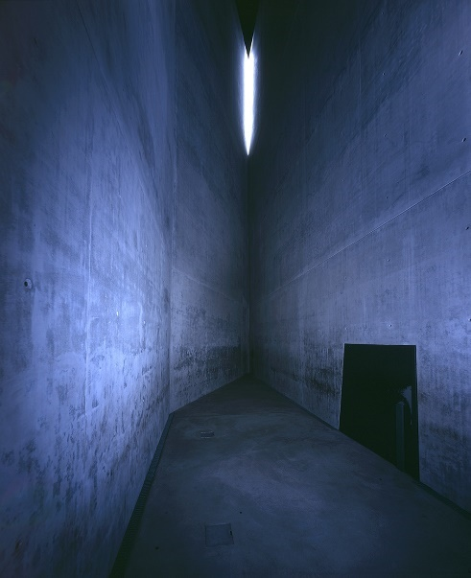
Acsis yr Holocost
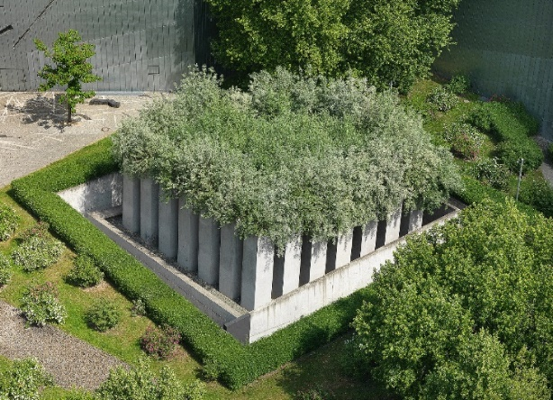
Mae acsis yr Holocost yn dod i ben yn y Twr Holocost, sef adeilad ynysig sydd yn cysylltu ag Adeilad Libeskind yn danddaearol yn unig. Mae Twr Holocost yn ystafell wag uchel sydd yn 79-troedfedd. Mae golau dydd yn treiddio yn y twr yn unig drwy agen cul yn y concrit. Mae unrhyw saint tu allan y twr yr Holocost yn cael eu canslo gan y waliau. Mae’r twr yr Holocost yn oer ac mae ymwelwyr yn cael teimlad o ormes a gorbryder. Mae’r profiad yma yn brofiad oeri wrth i ymwelwyr teimlo’n llethol am fod maint yr arddangosfa yn wneud i’r unigolyn deimlo’n ddryslyd, bregus ac ofn am fod yr arddangosfa yn dangos mae yna golau ar ddiwedd y twnnel ond mae’n ymddangos yn amhosib cyrraedd. Mae rhai yn dweud mai’r arddangosfa yma yn cynrychioli sut roedd dioddefwyr yr Holocost yn teimlo.
Ffigwr 10: Tu fewn Twr yr Holocost.
Yr Ardd Alltud
Mae Acsis o Alltud yn arwain at yr Ardd Alltud, sydd yn du allan i adeilad Libeskind. Mae 49 o slabiau concrit sydd wedi’u gosod allan mewn sgwâr 7-wrth-7 ar dir ymylol. Ar bob slab o goncrit mae llwyni olewydd Rwsiaidd sydd yn tyfu ar ben y stelau fel symbol o obaith. Mae 48 stelau wedi eu llenwi a phridd o Ferlin, a’r 49fed stelau sydd wedi gosod yn y canol o’r ardd wedi eu llenwi a phridd o Jerwsalem. Mae’r tir ymylol yr Ardd Alltud yn wneud i ymwelwyr teimlo’n benysgafn wrth iddyn nhw gerdded trwy'r ardd. Mae rhai yn teimlo ansefydlogrwydd am fod yr unig lystyfiant wedi’i leoli yn uchel y tu hwnt i gyrraedd. Roedd Libeskind am i’r profiad gofodol yr ardd symboleiddio'r diffyg cyfeiriadaeth ac ansefydlogrwydd roedd yr emigres yn teimlo wrth iddyn nhw gael eu gorfodi allan o’r Almaen.
Ffigwr 11: Yr Ardd Alltud, llun gan Jens Ziehe
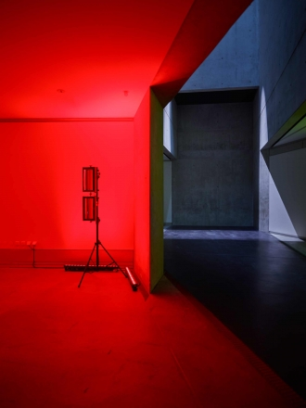
Res·o·nant
Mae’r arddangosfa Res·o·nant ar lawr isaf yr adeilad Libeskind. Mae Res·o·nant yn osodiad golau a sain lle mae ymwelwyr yn gallu cerdded trwy. Mae’r arddangosfa yma yn cymryd dros le gwag o 350 metr sgwâr. Mae Res·o·nant yn ymgorffori 2/5 o wagle fertigol. Mae’r mannau gwag sydd yn symbolaidd am fod yn cyfeirio at effaith ac arwyddocâd y gwagleoedd roedd Libeskind eisiau dangos am fod y gwagleoedd yn cynrychioli absenoldeb yr Iddewon yn yr Almaen yn ystod yr Shoah. Yn yr ystafelloedd hyn gyda nenfydau o 24 metr uchel, mae taflunwyr yn cylchdroi sydd yn gosod caeau golau ar ffurf amlinellu'r gwagleoedd ar waliau a nenfwd. Wrth i’r elfennau drych cylchdroi a’r golau strobosgop yn ysgogi; mae geiriau’r arlunydd Mischa Kuball yn codi ‘resonance between architecture and skin.’
Ffigwr 12: Arddangosfa Res·o·nant
Arwyddocâd yr Amgueddfa Iddewig Berlin
Mae’r Amgueddfa Iddewig Berlin yn arwyddocaol yn hanesyddol a grefyddol wrth gofio erchyllterau'r Holocost. Mae Libeskind wedi llwyddo defnyddio'r gwagle i gyfeirio at y gwacter ffisegol a oedd yn ganlyniad o’r alltudiad, dinistr, a difodiant o fywyd Iddewig yn yr Shoah. Roedd Libeskind eisiau gwneud y golled yn weladwy a chyffyrddadwy trwy bensaernïaeth.
Mae dyluniad Daniel Libeskind yn bwysig am fod yn seiliedig ar dri mewnwelediad. Yn gyntaf, mae’n amhosib deall yr hanes o Ferlin heb ddeall y cyfraniadau mawr gan y dinasyddion Iddewig. Yn ail, rhaid i ystyr yr Holocost gael ei integreiddio i ymwybyddiaeth a chof am ddinas Berlin; ac yn olaf, ar gyfer y dyfodol, mae angen i Ddinas Berlin a’r Almaen gydnabod y dilead o fywyd Iddewig yn hanes Almaeneg. Mae’r Amgueddfa yn arwyddocaol wrth arddangos hanes cymdeithasol, gwleidyddol a diwylliannol yr Iddewon yn yr Almaen. Mae Libeskind wedi llwyddo cyflwyno hanes yr Iddewon o’r bedwaredd ganrif hyd at y presennol, gan gyflwyno ac integreiddio yr ail-effeithiai’r Holocost.
Gwybodaeth Gyffredinol
- Cyfeiriad: Amgueddfa Iddewig, Berlin, Lindenstraße 9-14, 10969, Berlin.
- Rhif cysylltu: +49 (0)30 259 93 300
- Gwefan: https://www.jmberlin.de/en
- Mae’r Amgueddfa ar agor pob dydd 10.y.b i 8.y.n.
- Mae canllaw sain ar gael yn ieithoedd: Saesneg, Almaeneg, Ffrangeg, Eidalaidd, Sbaeneg, Hebraeg ac Arabeg.
- Ystafell Clogyn a loceri ar gael am ddim.
- Cyfleusterau bwyd a diod ar gael.
Prisiau Mynediad
- Ticed Amgueddfa (mynediad i bob arddangosfa): 8 ewros.
- Ticed Teuluol (2 oedolyn, lan i 4 blant): 14 ewros.
- Plant lan i 6 mlwydd oed: Am ddim.
- Myfyrwyr gyda cherdyn sefydliad dilys: 3 ewros.
- Mynediad gyda cherdyn Croeso Berlin: 6 ewros.
- Mae ticedi ar gyfer yr arddangosfeydd yn cael ei brynu yn unig at ddesg yr amgueddfa.
Cyfarwyddiadau
Gallwch fynd i’r amgueddfa gan ddefnyddio cludiant cyhoeddus.
- U-Bahn: Gorsaf Hallesches Tor (U1, U6)
- U-Bahn: Gorsaf Kochstraße (U6)
- Safle Bws Amgueddfa Judisches (llinell 248)
- Safle Bws Lindenstraße/Ecke Orianenstraße (llinell M29)
- Safle Bws Zossener Brücke (llinell M41)
- Parcio cyfyngedig at yr amgueddfa.
Cynllunio’r trip
- Dechrau gydag ymweld â New Synagog, teithio i’r Ystafell Ddiffaith (Koppenplatz) ac yn olaf ymweld ag Amgueddfa Iddewig Berlin.
Ffigwr 13: Gwelir map isod sydd yn dangos ble'r cofebion a phellter rhyngddyn nhw.
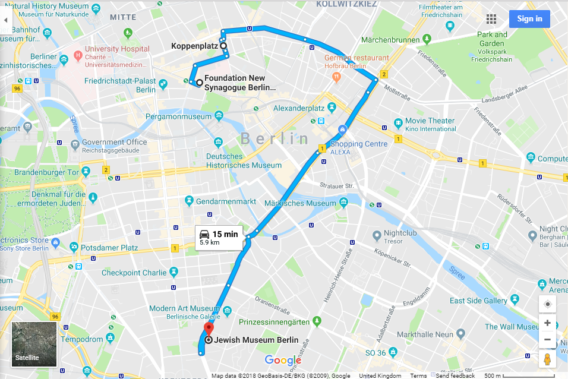
Cyfarwyddiadau:
I gyrraedd i’r Ystafell Ddiffaith ym Mharc Koppenplatz o’r New Synagog mae angen:
- Ar ôl ymweld â’r New Synagog, cerdded chwith tan ddiwedd y stryd ac yna troi de ar TucholoskystraBe.
- Cerdded yn syth ar stryd TucholoskystraBe ac yna troi de ar AuguststraBe.
- Cerdded ar hyd AuguststraBe ac yna troi de pan welwch Koppenpl ac yna cerdded yn syth tan rydych wedi cyrraedd parc Koppenplatz.
I gyrraedd yr Amgueddfa Iddewig Berlin o’r Ystafell Ddiffaith mae angen:
- Cerdded 400m sydd yn cymryd 5 munud i Rosenthaler Platz.
- Cael trên U8 S+U Hermannstr am 5 munud (3 stop) cael bant S+U Jannowitzbrücke
- Cael Bws 248 – U Breitenbachplatz via S Südkreuz am 11 munud (8 stop) cael bant Jüdishces Museum. (Berlin) Cerdded 130m tua 1 munud a phen taith pryd rydych wedi cyrraedd yr Amgueddfa Iddewig.

Llyfryddiaeth

AirBnB., ‘Neue Synagogue Centrum Judaicum – Stiftung’., https://www.airbnb.co.uk/things-to-do/places/64282 (Dyddiad Mynediad 15/05/18)
City Guide., ‘Der verlassene Raum’., http://www.berlin-hidden-places.de/yuba_web3/sachindex_en/denkmale_skulp/mit_verlraum_en.htm (Dyddiad Mynediad 15/05/18)
Ian Farrell., Slow Travel Berlin: ‘The Art of Remembrance’., http://www.slowtravelberlin.com/the-art-of-remembrance/ (Dyddiad Mynediad 15/05/18)
Joep de Visser., The Koppenplatz: A tiny park with a huge history.’., https://joepwritesthehistoryofberlin.wordpress.com/2013/12/06/koppenplatz/ (Dyddiad Mynediad 15/05/18)

Jewish Museum Berlin., ‘Resonant’., https://www.jmberlin.de/en/exhibition-resonant (Dyddiad Mynediad 15/05/18)

Jewish Museum Berlin., ‘Shalekhet – Fallen Leaves’., https://www.jmberlin.de/en/shalekhet-fallen-leaves (Dyddiad Mynediad 15/05/18)

Jewish Museum., ‘Libeskind Building: The Garden of Exile’., https://www.jmberlin.de/en/libeskind-building (Dyddiad Mynediad 15/05/18)

Jewish Museum., ‘Libeskind Building – The Holocaust Tower’., https://www.jmberlin.de/en/libeskind-building (Dyddiad Mynediad 15/05/18)

Jewish Museum Berlin., ‘The Libeskind Building’., https://www.jmberlin.de/en/libeskind-building (Dyddiad Mynediad 14/05/18)

Jewish Museum Berlin., ‘Who are We?’., https://www.jmberlin.de/en/who-we-are (Dyddiad Mynediad 14/05/18)

Jewish Museum Berlin., ‘Visitors Information’., https://www.jmberlin.de/en/planning-your-visit (Dyddiad Mynediad 15/05/18)

New Synagogue., https://www.berlin.de/en/attractions-and-sights/3560461-3104052-new-synagogue.en.html (Dyddiad Mynediad 14/05/18)
Neue Synagogue., http://www.aviewoncities.com/berlin/neuesynagogue.htm (Dyddiad Mynediad 14/05/18)
Stiftung Neue Synagogue Berlin – Centrum Judaicum., ‘About the House’., https://www.centrumjudaicum.de/cjudaicum_wp/en/das-haus/ (Dyddiad Mynediad 14/05/18)
Studio Libeskind., ‘Jewish Museum Berlin’., https://libeskind.com/work/jewish-museum-berlin/ (Dyddiad Mynediad 14/05/18)
Synagogue Orienburger StraBe., http://www.or-synagoge.de/html/en_services.htm (Dyddiad Mynediad 15/05/18)
Visit Berlin: Neue Synagogue., https://www.visitberlin.de/en/new-synagogue-berlin-centrum-judaicum-foundation (Dyddiad Mynediad 14/05/18)
War Relics Forum., ‘Deserted Room’., https://www.warrelics.eu/forum/after-battle/deserted-room-der-verlassene-raum-sculpture-berlin-373626/ (Dyddiad Mynediad 15/05/18)
Lluniau
Ffigwr 1: Jewish Museum Berlin., ‘Shalekhet gan Manuel Liniger 2012’., https://www.jmberlin.de/en/shalekhet-fallen-leaves (Dyddiad Mynediad 16/05/18)
Ffigwr 2: Dreamstime., ‘View of the New Synagogue in Berlin by Juliane Jacobs.’., https://www.dreamstime.com/royalty-free-stock-photo-new-synagogue-view-berlin-image35821205 (Dyddiad Mynediad 16/05/18)
Ffigwr 3: War Relics Forum., ‘Deserted Room’., https://www.warrelics.eu/forum/after-battle/deserted-room-der-verlassene-raum-sculpture-berlin-373626/ (Dyddiad Mynediad 15/05/18)
Ffigwr 4: Yr New Synagog o oriel bersonol yr awdur.
Ffigwr 5: USHMM., ‘Photo Gallery: Nazi Germany 1937, Anti-Jewish Sign’., https://www.ushmm.org/collections/the-museums-collections/collections-highlights/julien-bryan/photo-gallery-nazi-germany-1937/anti-jewish-sign (Dyddiad Mynediad 15/05/18)
Ffigwr 6: Print Sgrin o Google Maps: Lleoliad New Synagog., https://www.google.co.uk/maps/place/Foundation+New+Synagogue+Berlin+-+Centrum+Judaicum/@52.5249168,13.3941787,17z/data=!4m5!3m4!1s0x47a851e7c92aab3b:0xd7b60b784d8cc9e!8m2!3d52.5249168!4d13.3941787 (Dyddiad Mynediad 15/05/18)
Ffigwr 7: Yr Ystafell Diffaith o oriel bersonol yr awdur.
Ffigwr 8: Studio Libeskind., ‘Jewish Museum Berlin’., https://libeskind.com/work/jewish-museum-berlin/ (Dyddiad Mynediad 14/05/18)
Ffigwr 9: ‘Fallen Leaves’ o oriel bersonol y awdur.
Ffigwr 10: Jewish Museum Berlin., Llun gan Jens Ziehe, ‘Libeskind Building’., https://www.jmberlin.de/en/libeskind-building (Dyddiad Mynediad 15/05/18)
Ffigwr 11: Jewish Museum Berlin., Llun gan Jens Ziehe, ‘Libesking Building’., https://www.jmberlin.de/en/libeskind-building (Dyddiad Mynediad 15/05/18)
Ffigwr 12: Jewish Museum Berlin., ‘Resonant’., https://www.jmberlin.de/en/exhibition-resonant (Dyddiad Mynediad 15/05/18)

Ffigwr 13: Print Sgrin o Google Maps., https://www.google.co.uk/maps/dir/Foundation+New+Synagogue+Berlin+-+Centrum+Judaicum,+Oranienburger+Str.+28-30,+10117+Berlin,+Germany/Koppenplatz,+Berlin,+Germany/Jewish+Museum,+Lindenstra%C3%9Fe,+Berlin,+Germany/@52.5154486,13.3887304,14z/data=!3m1!4b1!4m20!4m19!1m5!1m1!1s0x47a851e7c92aab3b:0xd7b60b784d8cc9e!2m2!1d13.3941787!2d52.5249168!1m5!1m1!1s0x47a851e5cffe0caf:0x34b3db42773f7567!2m2!1d13.3979693!2d52.528333!1m5!1m1!1s0x47a851d53dd14af9:0x4c2cd254ede6304f!2m2!1d13.3954469!2d52.5023115!3e0 (Dyddiad Mynediad 16/05/18)

New Synagogue., https://www.berlin.de/en/attractions-and-sights/3560461-3104052-new-synagogue.en.html (Dyddiad Mynediad 14/05/18)
Visit Berlin: Neue Synagogue., https://www.visitberlin.de/en/new-synagogue-berlin-centrum-judaicum-foundation (Dyddiad Mynediad 14/05/18)
Visit Berlin: Neue Synagogue., https://www.visitberlin.de/en/new-synagogue-berlin-centrum-judaicum-foundation (Dyddiad Mynediad 14/05/18)
Neue Synagogue., http://www.aviewoncities.com/berlin/neuesynagogue.htm (Dyddiad Mynediad 14/05/18)
Visit Berlin: Neue Synagogue., https://www.visitberlin.de/en/new-synagogue-berlin-centrum-judaicum-foundation (Dyddiad Mynediad 14/05/18)
Stiftung Neue Synagogue Berlin – Centrum Judaicum., ‘About the House’., https://www.centrumjudaicum.de/cjudaicum_wp/en/das-haus/ (Dyddiad Mynediad 14/05/18)
AirBnB.,’ Neue Synagogue Centrum Judaicum – Stiftung’., https://www.airbnb.co.uk/things-to-do/places/64282 (Dyddiad Mynediad 15/05/18)
Synagogue Orienburger StraBe., http://www.or-synagoge.de/html/en_services.htm (Dyddiad Mynediad 15/05/18)
Ian Farrell., Slow Travel Berlin: ‘The Art of Remembrance’., http://www.slowtravelberlin.com/the-art-of-remembrance/ (Dyddiad Mynediad 15/05/18)
Ian Farrell., Slow Travel Berlin: ‘The Art of Remembrance’., http://www.slowtravelberlin.com/the-art-of-remembrance/ (Dyddiad Mynediad 15/05/18)
City Guide., ‘Der verlassene Raum’., http://www.berlin-hidden-places.de/yuba_web3/sachindex_en/denkmale_skulp/mit_verlraum_en.htm (Dyddiad Mynediad 15/05/18)
War Relics Forum., ‘Deserted Room’., https://www.warrelics.eu/forum/after-battle/deserted-room-der-verlassene-raum-sculpture-berlin-373626/ (Dyddiad Mynediad 15/05/18)
Joep de Visser., ‘The Koppenplatz: A tiny park with a huge history.’., https://joepwritesthehistoryofberlin.wordpress.com/2013/12/06/koppenplatz/ (Dyddiad Mynediad 15/05/18)
Jewish Museum Berlin., ‘Who are We?’., https://www.jmberlin.de/en/who-we-are (Dyddiad Mynediad 14/05/18)
Jewish Museum Berlin., ‘Who are We?’., https://www.jmberlin.de/en/who-we-are (Dyddiad Mynediad 14/05/18)
Jewish Museum Berlin., ‘The Libeskind Building’., https://www.jmberlin.de/en/libeskind-building (Dyddiad Mynediad 14/05/18)
Jewish Museum Berlin., ‘Shalekhet – Fallen Leaves’., https://www.jmberlin.de/en/shalekhet-fallen-leaves (Dyddiad Mynediad 15/05/18)
Jewish Museum., ‘Libeskind Building – The Holocaust Tower’., https://www.jmberlin.de/en/libeskind-building (Dyddiad Mynediad 15/05/18)
Jewish Museum Berlin., ‘Libeskind Building: The Garden of Exile’., https://www.jmberlin.de/en/libeskind-building (Dyddiad Mynediad 15/05/18)
Jewish Museum Berlin., ‘Resonant’., https://www.jmberlin.de/en/exhibition-resonant (Dyddiad Mynediad 15/05/18)
Jewish Museum Berlin., ‘Libeskind Building’., https://www.jmberlin.de/en/libeskind-building (Dyddiad Mynediad 14/05/18)
Studio Libeskind., ‘Jewish Museum Berlin’., https://libeskind.com/work/jewish-museum-berlin/ (Dyddiad Mynediad 14/05/18)
Jewish Museum Berlin., ‘Visitors Information’., https://www.jmberlin.de/en/planning-your-visit (Dyddiad Mynediad 15/05/18)
Jewish Museum Berlin., ‘Visitors Information’., https://www.jmberlin.de/en/planning-your-visit (Dyddiad Mynediad 15/05/18)

